Сценарий праздника
«Прощай, Азбука!»
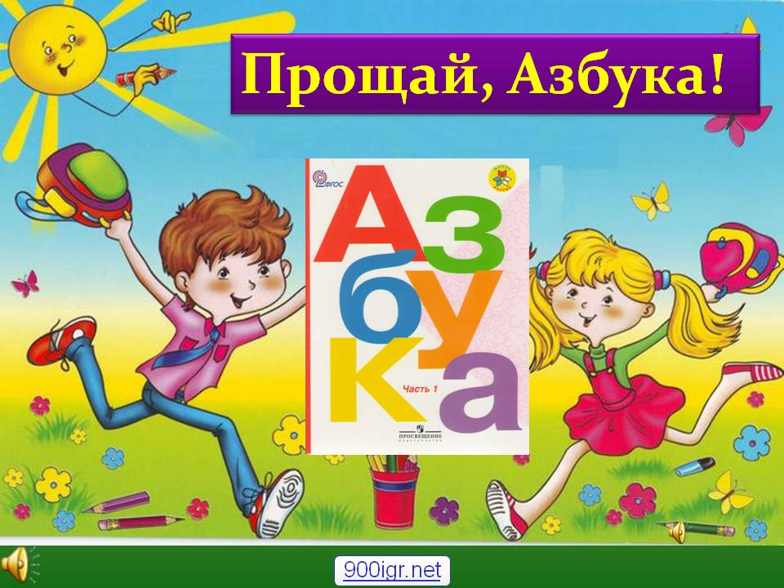

Подготовила:
Учитель начальных классов
Кулешова Т.И.

Цели: провести развлекательно-познавательное мероприятие «Прощай, Азбука!»
Задачи:
1. Торжественно попрощаться с первой учебной книгой «Азбукой», включить учащихся в творческий процесс, развивать внимание, память, зоркость, интерес и положительную мотивацию, как к отдельным предметам, так и к процессу обучения в целом.
2. Прививать интерес к книгам и бережное отношение к ним.
3. Воспитывать толерантное отношение друг к другу.
Ход мероприятия.
Ребята входят под фонограмму песни «Чему учат в школе» и занимают свои места.
Ведущие 5-го класса:
Здравствуйте, уважаемые зрители,
Детишки, педагоги и родители!
Праздник начинается!
1.Игра-песня «Здравствуйте, девчонки»
Под музыку «пластилиновая ворона» ведущий проводит игру.
1 куплет:
Здравствуйте, девчонки (ответ девочек «здравствуйте»).
Здравствуйте, мальчишки (ответ мальчиков «здравствуйте»).
А теперь все вместе (все вместе «здравствуйте»).
Очень хорошо!
2 куплет:
Топнем каблуками (топают),
И мальчишки с нами (еще громче топают),
А теперь все вместе (все топают).
Очень хорошо!
3 куплет:
Хлопнули в ладоши (хлопают),
И девчонки тоже (еще громче хлопают),
А теперь все вместе (все хлопают).
Очень хорошо!
Ведущий: Мы сегодня очень рады
Всем ребятам, мамам, папам.
Мы приветствуем гостей,
Дорогих учителей.

Ведущий: Всех знакомых, незнакомых,
И серьёзных и весёлых
1-й класс, 1-й класс
Пригласил на праздник Вас!
И песенка, и песенка
В пути нам пригодится.
Учиться надо весело,
Чтоб хорошо учиться!
Частушки
1. Эх, топни, нога,
Топни правенькая,
В школу я пришла учиться,
Хоть и маленькая.
2. Мы собрали пап и мам,
Но не для потехи.
Мы сегодня рапортуем
Про свои успехи.
3. Быстро время пролетело,
С вами «Азбуку» прошли
Стали мы уже большими,
Книжки в руки взяли мы,
4. Мы в нарядах нынче новых,
И у всех счастливый вид,
Ведь сегодня мы досрочно
Изучили алфавит!
5 Вдоль картинок мы шагали,
По ступенькам-строчкам шли,
Ах, как много мы узнали!
Ах, как много мы прочли!
6.Разбудите меня ночью,
В самой серединочке,
Расскажу вам алфавит
Без одной запиночки!
7.Буквы гласные мы любим,
И все больше с каждым днем.
Мы не просто их читаем –
Эти буквы мы поем!
8.Тыщу слов в минуту нынче,
Как машинка, я строчу.
Я любую вашу книжку
Одним махом "проглочу"!
9. Все науки одолеем,
Все у нас получится,
Потому что наши мамы
С нами тоже учатся
10Позади нелёгкий труд
Слогового чтения:
Нам сегодня выдают
У-до-сто-ве-ре-ни-я!
11. Почему малышей
Мокрые реснички?
Потому что в Азбуке
Кончились странички.
.12.Мы простимся с Азбукой,
И рукой помашем,
И спасибо десять раз
Дружно хором скажем.
13 Мы частушки вам пропели
Хорошо ли плохо ли,
А теперь мы вас попросим
Чтоб вы нам похлопали.
Ведущие1.Почему не на уроках школьники с утра?
2.Почему в парадной форме нынче детвора?
1.Сняли с Азбуки обложку и закладок нет…
2. Все взволнованны немножко, в чем секрет?
1. Дочитали эту книгу вы еще вчера,
2А сегодня день прощанья – праздник Букваря!

1. Почему мы наш учебник Азбукой зовем?
2. А другие называют книгу Букварем?
1. Книгу, что знакомит с буквой букварем называли встарь.
2.В честь славянских « аз» и « буки» - назван Азбукой букварь

Песня
С букварём уселись куклы …..
С букварем уселись куклы
На лугу, на траве.
Дружно куклы учат буквы:
«А, бэ, вэ! А, бэ, вэ!»
Припев: Ты нам, ветер, не мешай
И страницы не листай.
Ты ведь буквы не прочтешь,
Только всех собьешь.
Подошел утенок важно,
Подошел: «Кря-кря-кря!»
И давай щипать бумажный
Корешок букваря.
Припев: Ты, утенок, не мешай,
Кукол с толку не сбивай.
Не «кря-кря-кря», а как?
– А, бэ, вэ... – вот так.
Подошла, стуча копытцем,
К нам коза: – Что тебе?
– Я, коза, хочу учиться,
Бе, бе, бе! Бе, бе, бе!
Припев: Ты, коза, нам не мешай,
Кукол с толку не сбивай.
Не «бе, бе, бe», а как?
– А, бэ, вэ... – вот так.
А потом пристал теленок,
Замычал: «Му-му-му!
Я – теленок несмышленый,
Ничего не пойму».
Припев: Ты, теленок, не мешай,
Кукол с толку не сбивай:
Не «му-му-му», а как?
– А, бэ, вэ... – вот так.
Ведущий: Вы в школе полгода уже отучились,
Вы много успели и много узнали.
Писать и считать вы уже научились.
И первые книги свои прочитали.
А верным помощником в этом вам стала.
Первая главная книжка.
И первые буквы она показала
Девчонкам своим и мальчишкам.
Ведущий: Буквы потом сложились в слова,
Слова – в предложенья и фразы.
Огромный и красочный мир тогда.
Открылся, ребята, вам сразу.
Вы прочитаете хороших книг немало,
Пускай года пройдут и много-много дней,
Вам Азбука хорошим другом стала,
Мы этот праздник посвящаем ей!
Азбука
(Азбука читает стихи.)
Здравствуйте!
Я – Азбука, Учу читать.
Меня никак нельзя не знать.
Меня изучишь хорошо
И сможешь ты тогда
Любую книгу прочитать
Без всякого труда.
А в книгах есть про все-про все:
Про реки и моря,
И что у неба нет конца,
И круглая земля,
Про космонавтов, к облакам
Летавших много раз,
Про дождь, и молнии, и гром,
Про свет, тепло и газ.
А сегодня я пришла к вам, чтобы посмотреть, хорошо ли вы меня изучили, много ли нового узнали.
Ведущий: Спасибо Азбука, что ты пришла к нам на праздник. А наши ребята тоже приготовили тебе стихи и песни.
- Стихи первоклассников
1. В день осенний, в день чудесный
В класс несмело мы вошли.
"Азбуку" – для всех подарок –
Старшеклассники внесли

2.Смех и слезы, радость и печаль
За полгода довелось нам испытать.
Но стараний наших нам не жаль –
Книги нам легко теперь читать!

3. Вдоль картинок мы шагали,
По ступенькам-строчкам шли.
Ах, как много мы узнали!
Ах, как много мы прочли!

4. Был наш путь не очень долгим,
Незаметно дни бегут.
А теперь на книжной полке
Нас другие книжки ждут.

5 Потрудились мы немало.
Ведь по правде говоря,
Русской грамоте начало
На страницах Азбуки.

6 Я эту книгу полюбил
Я в ней все буквы изучил.
И как мне радостно сказать
Умею я теперь читать.

- Как хорошо уметь читать!
Не надо к маме приставать,
Не надо бабушку трясти:
Прочти, пожалуйста, прочти!
Не надо умолять сестрицу:
Ну, прочитай еще страницу!
Не надо ждать, не надо звать,
А можно взять и прочитать.
Песня « 33 буквы»
4. Песня « 33 буквы»
1.
Тридцать три родных сестрицы,
Писаных красавицы,
На одной живут странице,
А повсюду славятся!
К вам они сейчас спешат,
Славные сестрицы, -
Очень просим всех ребят 2 Р.
С ними подружиться!
Припев:
А, Б, В, Г, Д, Е, Ж МЕДЛЕННО
Прикатили на еже!
3, И, К, Л, М, Н, О МЕДЛЕННО
Дружно вылезли в окно!
П, Р, С, Т, У, Ф, X МЕДЛЕННО
Оседлали петуха, -
Ц, Ч, Ш, Щ, Э, Ю, Я, МЕДЛЕНН
Вот и все они, друзья!
2.
Тридцать три родных сестрицы,
Писаных красавицы,
На одной живут странице,
А повсюду славятся!
Познакомьтесь с ними, дети!
Вот они - стоят рядком.
Очень плохо жить на свете 2 РАЗА
Тем, кто с ними не знаком!

Азбука: Пора, друзья, проститься нужно.
Всех поздравляю от души.
Пусть в этой школе живут дружно и старшие, и малыши!
Чтобы побольше вы книжек читали,
Чтобы красиво в тетрадках писали,
Чтобы умели считать, рисовать.
Чтобы учились на круглые «пять».
Азбука: А теперь я хочу пригласить еще одну гостью –Литературное чтение
Звучит музыка. Выходит Книга Литературное чтение
Литературное чтение:
Я – книга для чтения,
Полистай мои страницы;
Здесь стихи и небылицы,
Сказки, басни, прибаутки,
Поговорки, даже шутки.
Я от Азбуки слыхала,
Что вы знаете немало.
Любознательных люблю,
Щедро знания дарю.
Всем, кто хочет много знать,
Хорошо надо читать.
Литературное чтение: Интересно, кто лучше знает буквы - мальчики или девочки? Давайте проверим. Кто быстрее ответит мне, тот и победит! Какая буква в алфавите стоит последней?
РЕБЯТА. Я!
Литературное чтение: Какая буква стоит в самом центре алфавита?
РЕБЯТА. Л!
Литературное чтение: Сколько букв в русском алфавите?
РЕБЯТА. 33.
Литературное чтение: Сколько среди них гласных?
РЕБЯТА. 10!
Литературное чтение: С каких букв слова никогда не начинаются?
РЕБЯТА. С мягкого и твердого знаков.
Литературное чтение: Молодцы, ребята! Вы хорошо изучали Азбуку: и мальчики, и девочки.
Я знаю, ребята, что все вы аккуратные, и все же я хочу, чтобы вы выполнили мою просьбу.
Я добрый друг и спутник твой.
Будь, школьник, бережным со мной.
Мой чистый вид приятен,
Оберегай меня от пятен.
Мой переплет не выгибай
Корешок не поломай.
Меня в бумагу оберни,
Где взял меня – туда верни.
Запомни, я – твой лучший друг,
Но только не для грязных рук.
Я дарю вам на память эти памятки.

Ведущий: на каждом уроке книга учила нас дружить, уважать друг другу, то есть учила быть просто хорошими людьми..
Танец дружбы
Учитель Дорогие ребята! Уважаемые родители! Сегодня у нас необычный день.
Мы закончили первую школьную книгу - «Азбуку». За это время вы очень выросли,
повзрослели, многое узнали и многому научились, испытали первые трудности и
научились их преодолевать. Пролетели дни, недели, месяцы напряженного труда.
Первая ступенька на лесенке знаний - это общий труд, как для вас, так и для ваших
родителей. Поздравляю вас с первой серьезной победой
- Вручение удостоверений
Ведущий. Ребята, вас пришла поздравить хозяйка книжного царства Лидия Петровна.
Ведущий: Сегодня у нас в гостях воспитанники детского сада.
Ученик:
Праздник наш сегодня завершается,
С азбукой простились мы сейчас.
Наши мамы пусть не беспокоятся,
С радостью мы ходим в первый класс.
Ведущий Ребята, вас пришли поздравить ваши родители
Родители Дорогие ребята! Я поздравляю вас с первой школьной победой - вы теперь все умеете читать. Вам открыты все пути. Книги, как мудрые друзья, проводят вас в удивительный и прекрасный мир. Читая, вы будете становиться умнее, сильнее, добрее. В добрый путь!( вручение книг)

Вам, девчонки, вам, мальчишки,
С книжкой ладить и дружить.
Пусть любовь к хорошей книжке
С вами вместе будет жить.
Ведущий: Всем спасибо за внимание,
За задор и звонкий смех.
Вот настал момент прощания,
Говорим мы: «До свидания! До счастливых встреч!»
Ведущий: До свиданья! До свиданья!
А на следующий год
«Азбука» читать научит
Тех, кто в первый класс придёт.
Все поют песню «Голубой вагон»
1.Медленно минуты уплывают в даль,
Встречи с ними ты уже не жди.
И хотя нам прошлое немного жаль,
Лучшее, конечно, впереди.
Припев:
Скатертью, скатертью
Дальний путь стелется,
И упирается прямо в небосклон.
Каждому, каждому
В лучшее верится...
Катится, катится
Голубой вагон.
2.Может мы обидели кого-то зря,
Календарь закроет старый лист.
К новым приключениям спешим, друзья...
Эй, прибавь-ка ходу, машинист!
Припев.
Голубой вагон бежит, качается,
Скорый поезд набирает ход...
Ах, зачем же этот день кончается,
Пусть бы он тянулся целый год!

А сейчас приглашаем вас всех на флэшмоб

